沂源县人民政府
关于禁限放烟花爆竹的通告

为保障公共安全和群众人身、财产安全，降低火灾风险，减少大气和噪音污染，根据《中华人民共和国治安管理处罚法》《烟花爆竹安全管理条例》《山东省大气污染防治条例》和《淄博市禁止燃放烟花爆竹规定》等法律法规及有关规定，结合我县实际，现就禁燃限放烟花爆竹有关事项通告如下：
一、禁止燃放区域
县城建成区东至兴源路（包括经济开发区建成区域）、西至华源路、南至沂河路、北至康源路（包括悦府、郦园、文博苑、翡翠山景、春沨渡、印象新天地等居民小区）以内的区域，全年全域禁止燃放烟花爆竹。
二、限制燃放区域
全县禁放区域以外的区域为限放区域。农历除夕、正月初一、正月初二、正月初五、正月十五可以燃放，其余时间禁止燃放。限放区域内婚庆活动可以燃放，倡导少放或用电子鞭炮等形式代替。
三、法律责任
违反规定燃放烟花爆竹的，依据《烟花爆竹安全管理条例》《淄博市禁止燃放烟花爆竹规定》等予以处罚。违规燃放的，处100元以上500元以下罚款；构成违反治安管理行为的，依法给予治安管理处罚；构成犯罪的，依法追究刑事责任。
本通告自公布之日起施行，有效期至2024年11月26日。原《沂源县人民政府关于禁限放烟花爆竹的通告》（登记号YYDR-2019-0010002）同时废止。

附件：沂源县烟花爆竹禁放区域图

沂源县人民政府
2023年11月28日

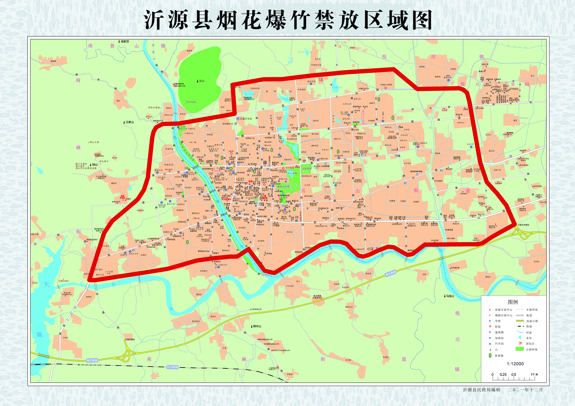
附件

